2018-2019学年下期高一化学第六次双周考试题
出题人：高一化学组
一、选择题（16*3=48）
1、有机化合物与人类的生活密切相关。下列叙述中正确的是（ ）[来源:学科网]
A. 蚕丝和棉花的主要成分均是纤维素 B. 糯米中的淀粉一经水解就酿成了酒
C. 用加酶洗衣粉涤羊毛织品效果更好 D. 乙醇和乙酸都是常用调味品的主要成分
2、下列化学用语正确的是( )
A．¹⁸O^{2－}结构示意图：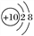 B．硝基苯的结构简式：
C．中子数为8的氮原子：N D．NH₄Br的电子式：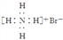
3、下列各组给定原子序数的元素，不能形成原子数之比为1∶1稳定化合物的是（ ）
A．3和17 B．1和8 C．1和6 D．7和12
4、反应 A(s)＋3B(g)=2C(g)＋2D(g)，在不同条件下测得反应速率，其中最快的是（ ）
A．υ(C)＝0.3 mol/(L·s) B．υ(D)＝0.35 mo/l(L·s)
C．υ(B)＝0.6 mol/(L·s) D．υ(A)＝0.3 mol/(L·s)
5、元素X、Y和Z可结合形成化合物XYZ₃；X、Y和Z的原子序数之和为26；Y和Z在同一周期。下列有关推测正确的是（ ）
A．XYZ₃是一种可溶于水的酸，且X与Y可形成共价化合物XY
B．XYZ₃是一种微溶于水的盐，且X与Z可形成离子化合物XZ
C．XYZ₃是一种易溶于水的盐，且Y与Z可形成离子化合物YZ
D．XYZ₃是一种离子化合物，且Y与Z可形成离子化合物YZ₃
6、下列排列顺序正确的是（ ）
①热稳定性：H₂O＞HF＞H₂S ②原子半径：Na＞Mg＞O
③酸性：H₃PO₄＞H₂SO₄＞HClO₄ ④结合质子能力：OH⁻＞CH₃COO⁻＞Cl⁻
A．①③ B．②④ C．①④ D．②③
7、某可逆反应正向反应过程中能量变化如图，下列说法正确的是（ ）
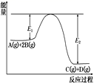
A．该反应为吸热反应
B．加入催化剂，反应速率增大，E₁减小，E₂减小，反应热减小
C．增大压强，平衡正向移动
D．当反应V_{正}(B)∶V_{正}(D)=2∶1时，到达平衡状态
8、下列有关原子结构和元素周期律的表述正确的是（ ）
①原子序数为15的元素的最高化合价为＋3
②ⅦA族元素是同周期中非金属性最强的元素
③第二周期ⅣA族元素的原子核电荷数和中子数一定为6
④原子序数为12的元素位于元素周期表的第三周期ⅡA族
A．①② B．①③ C．②④ D．③④
9、下列实验操作中正确的是 （ ）
A．制取溴苯：将铁屑、溴水、苯混合加热
B．实验室制取硝基苯：先加入浓硫酸，再加苯，最后滴入浓硝酸
C．鉴别己烯和苯：向己烯和苯中分别滴入酸性KMnO₄溶液，振荡，观察是否褪色
D．检验氯代烃中的氯原子：加入NaOH溶液共热，再加AgNO₃溶液，观察沉淀的颜色
10、下列描述的化学反应状态，不一定是平衡状态的是（ ）
A．H₂(g)+Br₂(g)2HBr(g)，恒温、恒容下，反应体系中气体的颜色保持不变
B．2NO₂(g)N₂O₄(g)，恒温、恒容下，反应体系中气体的压强保持不变
C．CaCO₃(s)CO₂(CO₂(g)+CaO(s)，恒温、恒容下，反应体系中气体的密度保持不变D．N₂(g)+3H₂(g)2NH₃(g)，反应体系中H₂与N₂的物质的量之比保持1:3
11、X、Y均为元素周期表中前20号元素，其简单离子的电子层结构相同，下列说法正确的是( )
A．由_{m}X^{a＋}与_{n}Y^{b－}得，m＋a=n－b
B．X^{2－}的还原性一定大于Y－
C．X、Y一定不是同周期元素
D．若X的原子半径大于Y，则气态氢化物的稳定性H_{m}X一定大于H_{n}Y
12、如图所示原电池工作时，右池中Y₂O₇²⁻转化为Y³⁺。下列叙述正确的是（ ）
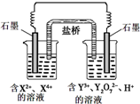
A．左池电极反应式：X⁴⁺ + 2e⁻ = X²⁺
B．每消耗1mol Y₂O₇²⁻，转移3mol电子
C．左池中阴离子数目增加
D．盐桥中阴离子移向右池
13、苹果酸的结构简式为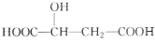,下列说法正确的是( )
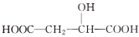
A.苹果酸中能发生酯化反应的官能团有2种
B.1mol苹果酸可与3mol NaOH发生中和反应
C.1mol苹果酸与足量金属Na反应生成1mol H₂
D. 与苹果酸互为同分异构体

14、下列措施对增大反应速率明显有效的是( )
①Al在氧气中燃烧生成Al₂O₃，将Al片改成Al粉 ②Fe与稀硫酸反应制取H₂时，改用98%浓硫酸
③Zn与稀硫酸反应制取H₂时，滴加几滴CuSO₄溶液 ④在K₂SO₄与BaCl₂两溶液反应时，增大压强
⑤2SO₂＋O₂2SO₃，升高温度 ⑥Na与水反应时，增大水的用量
A．①③⑤ B．②④⑥ C．①②③⑤ D．①⑤
15、核内中子数为N的R²⁺离子，质量数为A，则ng它的氧化物中所含质子的物质的量为（ ）
A. $\frac{n}{A+\text{16}}(A−N+8)\text{mol}$ B. $\frac{n}{A+\text{16}}(A−N+\text{10})\text{mol}$
C. $(A−N+2)\text{mol}$ D. $\frac{n}{N}(A−N+6)\text{mol}$
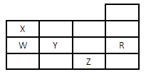
16、下表为元素周期表前四周期的一部分，下列有关R、W、X、Y、Z五种元素的叙述中，正确的是（ ）
A．常压下五种元素的单质中，Z单质的沸点最高
B．Y、Z的阴离子电子层结构都与R原子的相同
C．R的化学性质较活泼
D．Y元素的非金属性比W元素的非金属性强
二、填空题（共52分，每空一分）
17、（14分）Ⅰ、A、B、C、D四种元素，原子序数依次增大，A原子的最外层上有4个电子；B的阴离子和C的阳离子具有相同的电子层结构，两元素的单质反应，生成一种淡黄色的固体E，D的L层电子数等于K、M两个电子层上的电子数之和。
（1）A为 ，B为 ，C为 。（填写相应的元素符号）D元素的最高价氧化物的水化物是 。
（2）写出A、B的化合物与E反应的化学方程式： 。
（3）A、B两元素形成的化合物属 （填“离子”或“共价”）化合物，画出此物质的电子式 。用电子式表示出C和D组成的化合物的形成过程： 。
（4）写出D元素的最高价氧化物的水化物和A发生反应的化学方程式： 。
Ⅱ、用氯气生产某些含氯有机物时会产生副产物氯化氢。利用反应A，可实现氯的循环利用。
反应A：4HCl＋O₂ 2Cl₂＋2H₂O
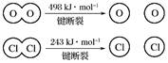
已知：①反应A中，4 mol氯化氢被氧化，放出115.6 kJ的热量。
②

(1)断开1 mol H—O 键与断开 1 mol H—Cl 键所需能量相差约为________kJ，
(2)水分子中H—O键比氯化氢分子中H—Cl键(填“强”或“弱”)________。
(3)已知化学反应N₂＋3H₂ 2NH₃的能量变化如图所示：

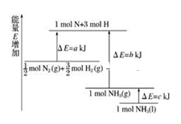

[来源:学.科.网Z.X.X.K]

请回答下列问题：
①1 mol N和3 mol H生成1 mol NH₃(g)是________(填“吸收”或“释放”)能量的过程。
②由mol N₂(g)和mol H₂(g)生成1 mol NH₃(g)过程______(填“吸收”或“释放”)______ kJ能量。
18、（8分）Ⅰ.为了研究外界条件对H₂O₂分解速率的影响，有同学利用实验室提供的仪器和试剂设计了如下4组实验。
试剂：4% H₂O₂溶液，12% H₂O₂溶液，lmol/LFeCl₃溶液 仪器：试管、带刻度的胶头滴管、酒精灯
（1）甲同学为了研究温度对化学反应速率的影响，应完成 实验（填组别序号）。
组别 | 实验温度 （℃） | H₂O₂溶液 | FeCl₃溶液 （1mol/L）
1 | 30 | 5mL 4% | 1mL
2 | 60 | 5mL 4% | 1mL
3 | 30 | 5mL 12% | 0mL
4 | 30 | 5mL 4% | 0mL

（2）乙同学进行实验3与实验4，发现气体均缓慢产生，无法说明“浓度改变会影响化学反应速率”，你的改进方法是 。
（3）丙同学进行了实验1与实验4，你认为他想探究的是 。
该方案设计是否严谨？ （填“是”或“否”），说明理由 。
Ⅱ．将等质量的锌片和铜片用导线相连并插入500 mL CuSO₄溶液中构成如图所示的装置。
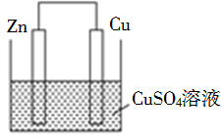
(1)该装置中发生反应的离子方程式为______________。
(2)若锌2 min后的质量减少1.3 g，则导线中流过的电子为________mol。
（相对分子质量Cu 64 Zn 65）
(3)若将该装置的电解质溶液换为FeCl₃溶液，则其正极反应式____________。
19、（9分）W、X、Y、Z是原子序数依次增大的同一短同期元素，W、X是金属元素，Y、Z是非金属元素。
(1）W、X各自的最高价氧化物对应的水化物可以反应生盐和水，该反应的离子方程式为_______。
(2）W与Y 可形成化合物W₂Y，该化合物的电子式为______________。
(3）Y的低价氧化物通入Z单质的水溶液中，发生反应的化学方程式为_______ ____________。
(4）比较Y、Z气态氢化物的稳定性_____＞_______（用分子式表示）
(5）W、X、Y、Z四种元素简单离子的离子半径由大到小的顺序是：____＞_____＞______＞______。

20、（9分）Ⅰ.（1）可逆反应：2NO₂(g)2NO(g)＋O₂(g)在体积固定的密闭容器中进行，达到平衡状态的标志的是___________
①单位时间内生成n mol O₂的同时生成2n mol NO₂
②单位时间内生成n mol O₂的同时生成2n mol NO
③用NO₂、NO、O₂表示的反应速率的比为2∶2∶1的状态
④混合气体的颜色不再改变的状态
⑤混合气体的密度不再改变的状态
⑥混合气体的压强不再改变的状态
⑦混合气体的平均相对分子质量不再改变的状态
(2)汽车排气管上的催化转化器，CO将NO₂还原为单质。在一定温度下，将一定量的CO和NO₂充入2L固定容积的容器中，此反应正向为放热反应回答以下问题：
①从反应开始到5min，生成了0.08mol N₂，则5min内υ(CO)=_______mol⋅L^{−1⋅}min⁻¹。
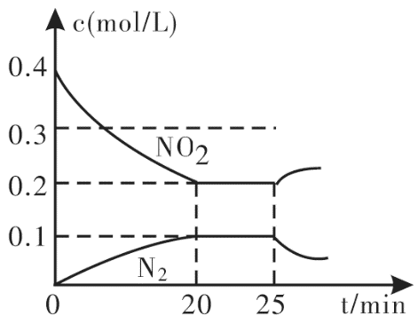
②25min时，物质浓度变化如图所示，则改变的
条件可能是___________(填字母标号)。
A.缩小容器体积B.增加NO₂的浓度
C.降低温度 D.升高温度
E．加催化剂 F 减小N₂的浓度
Ⅱ．某研究性学习小组为探究铁与稀盐酸反应，取同质量、体积的铁片、同浓度的盐酸做了下列平行实验：
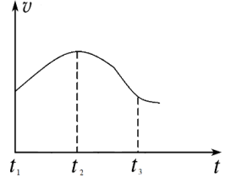
实验①：把纯铁片投入到盛有稀盐酸的试管中，发现放出氢气的速率变化如图所示：
实验②：把铁片投入到含FeCl₃的同浓度稀盐酸中，发现放出氢气的量减少。
实验③：在稀盐酸中滴入几滴CuCl₂溶液，用铁片做实验，发现生成氢气
的速率加快。
试回答下列问题：
(1)分析实验①中t₁～t₂速率变化的主要原因是_______，t₂～t₃速率变化的主要原因是______。
(2)实验②放出氢气的量减少的原因是___________________(用离子方程式表示)。
(3)某同学认为实验③反应速率加快的主要原因是形成了原电池，你认为
是否正确？_____(填“正确”或“不正确”)。请选择下列相应的a或b作答。
a.若不正确，请说明原因。____________________
b.若正确，则写出实验③中原电池的正、负极电极反应式_______________________。

21、（12分）A是一种常见的有机物，其产量可以作为衡量一个国家石油化工发展水平的标志，F是高分子化合物，有机物A可以实现如下转换关系。请回答下列问题:（已知R-CHO 氧化 R-COOH）
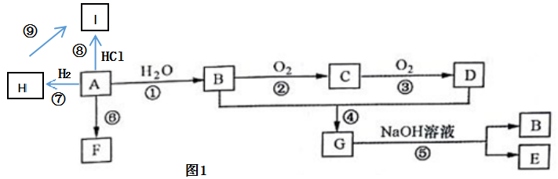
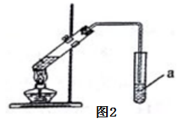

(1) A的电子式为________，C的结构简式为________，I的结构式为________。
(2) D中含氧原子团的名称为________ ，与⑤的反应类型相同的反应为_______。
(3)请分别写出②、④、⑥的化学方程式__________________、_________________、______________。
(4)1mol H在120℃条件下充分燃烧，消耗标准状况下O₂体积为_____，反应后恢复原温，体积 （填“变大”，“变小”，“不变”）
(5)在实验室中,可用图2所示装置制取少量G，试管a中盛放的试剂是________，其作用为________。

2018-2019学年下期高一化学第六次双周考试题答案
一、选择题（16*3=48）
1-5:DBDCB 6-10:BCCCD 11-16:BCAAAD
- 填空题（共52分）
17、Ⅰ、(1)C O Na H₂SO₄
- 2CO₂ ₊ ₂Na₂O₂ ₌₌2Na₂CO₃+O₂
- 共价 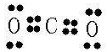 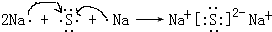
- C+2H₂SO₄(浓)=CO₂↑+2SO₂↑+2H₂O
Ⅱ、(1)31.9 (2)强 (3) ①释放 ②释放 b－a
18、Ⅰ.（1） 1、2
（2）再同时分别向试管甲和试管乙中滴加2～3滴lmol/LFeCl₃溶液作为催化剂（或加等量的氯化铁溶液也对）（3）探究催化剂对化学反应速率的影响 [来源:学_科_网Z_X_X_K]
否（1分） 试管中加入1mL1mol/LFeCl₃溶液会使H₂O₂溶液的浓度降低
Ⅱ．(1)Zn+Cu²⁺===Zn²⁺+Cu (2) 0.04 (3)Fe³⁺+e⁻===Fe²⁺
19、答案：（1）Al(OH)₃+OH⁻＝AlO₂⁻+2H₂O。 (2）
(3）SO₂+Cl₂+2H₂O＝H₂SO₄+ 2HCl。 (4）HCl＞H₂S。 (5）S²⁻>Cl⁻>Na⁺>Al³⁺
20、Ⅰ.(1)①④⑥⑦ (2)0.032 D
Ⅱ．(1)反应放热，溶液温度升高，反应速率加快 随着反应进行，盐酸的浓度迅速减小，反应速度减慢 [来源:学.科.网]
(2)2Fe³⁺+ Fe===3Fe²⁺ 正确
(3)b.正极： 2H⁺+2e⁻===H₂↑，负极：Fe−2e⁻===Fe²⁺
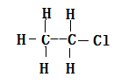
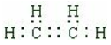
21、
(1) ; CH₃CHO ; （2）羧基；④⑨
浓H₂SO₄
Δ
Cu
Δ
（3）2CH₃CH₂OH + O₂ → 2CH₃CHO + 2H₂O；CH₃COOH + CH₃CH₂OH－→ CH₃COOCH₂CH₃ + H₂O;
nCH₂=CH₂→ -CH₂-CH₂- n
引发剂
（4）78.4L ; 变大
（5）饱和Na₂CO₃;吸收乙酸，溶解乙醇，降低乙酸乙酯的溶解度

